## Android SDK 在线更新镜像服务器资源

**Android SDK 在线更新镜像服务器资源：**

大连东软信息学院镜像服务器地址:

<http://mirrors.neusoft.edu.cn> 端口：80

北京化工大学镜像服务器地 址:

* IPv4: <http://ubuntu.buct.edu.cn/> 端口：80
* IPv4: <http://ubuntu.buct.cn/> 端口：80
* IPv6: <http://ubuntu.buct6.edu.cn/> 端口：80

上海GDG镜像服务器地 址:

* <http://sdk.gdgshanghai.com> 端口：8000

中国科学院开源协会镜像站 地址:

* IPV4/IPV6: <http://mirrors.opencas.cn> 端口：80
* IPV4/IPV6: <http://mirrors.opencas.org> 端口：80
* IPV4/IPV6: <http://mirrors.opencas.ac.cn> 端口：80

**使用方 法**：

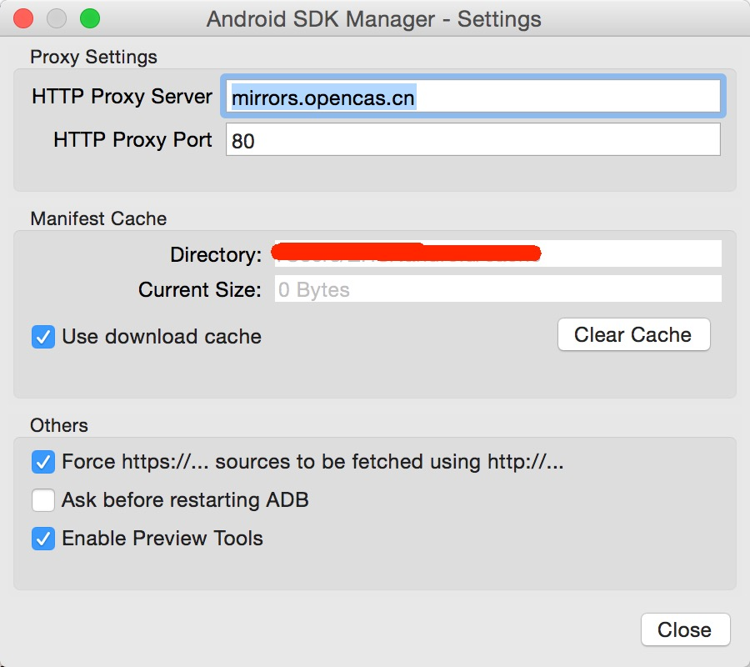

1. 启动 Android SDK Manager ，打开主界面，依次选择『Tools』、『Options...』，弹出『Android SDK Manager - Settings』窗口；
2. 在 『Android SDK Manager - Settings』窗口中，在『HTTP Proxy Server」和「HTTP Proxy Port』输入框内填入上面镜像服务器地址和端口，并且选中『Force [https://](NULL)... sources to be fetched using <http://...』复选框。设置完成后单击『Close』按钮关闭『Android> SDK Manager - Settings』窗口返回到主界面；
3. 依次选择 『Packages』、『Reload』。